您手中的人民币适宜流通吗？
维护国家名片形象 需要你我共同努力
（中国人民银行西安分行宣）
人民币有“国家名片”之称谓，人民币服务与社会经济运行和广大群众的生产生活息息相关，货币流通市场人民币整洁与否，更是衡量社会文明进步的重要标志。为规范不宜流通人民币纸币回收工作，提高流通中人民币整洁度，人民银行先后制定、颁布了《损伤人民币挑剔标准》、《“七成新”纸币的基本标准》及《不宜流通人民币挑剔标准》等管理规定。这些规定对提高流通中人民币整洁度、维护人民币信誉发挥了重要作用。但随着钞票处理现代化水平的不断提高，钞票清分处理设备的大量使用，现行《不宜流通人民币挑剔标准》管理规定已不能完全适应货币发行业务发展的需要，逐渐显现出：
不利于满足钞票清分设备采购需要

不利于科学确定钞票清分处理设备清分参数

执行中容易产生差异

细化和量化程度不够

不利于更好地管理残损人民币回收质量
不利于评判钞票清分设备处理水平

为解决这些问题，适应和满足当前人民币国际化及货币发行业务发展的需要，中国人民银行货币金银局经报金标委批准，编制了《不宜流通人民币 纸币》金融行业标准。
下面，小编就带大家全面地认识认识它吧。
- 标准的重要意义
有利于更好地管理残损人民币回收质量、科学确定钞票清分处理设备清分参数、评判钞票清分设备处理水平和满足钞票清分设备采购需要

为人民银行分支机构和银行业金融机构科学开展不宜流通人民币纸币回收工作提供了依据

有利于提高流通中人民币整洁度管理水平和维护人民币信誉

- 标准的主要内容
标准采用系统、量化方式，明确了不宜流通人民币概念，界定了十二类残损人民币特征，将于2018年1月1日正式实施。
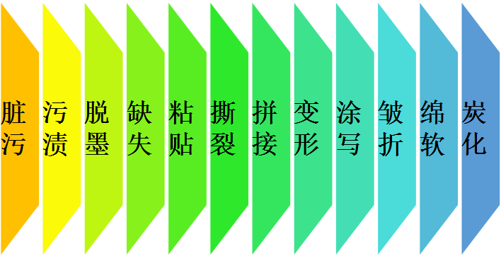

（一）脏污
人民币纸币在流通过程中自然磨损、老化，使票面整体颜色改变，按照人民银行规定的各面额人民币纸币采样点及检测条件，检测的人民币纸币正面、背面采样点光密度V值，分别计算平均值的最大值，若大于等于表1规定标准，为不宜流通人民币。

采样点图示

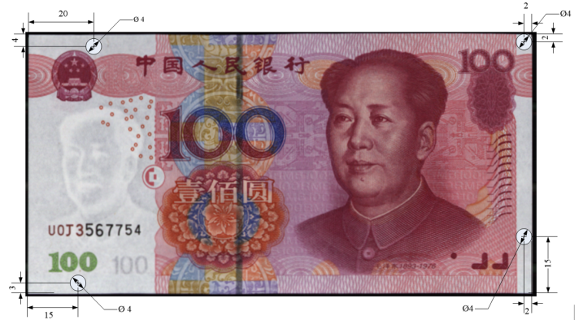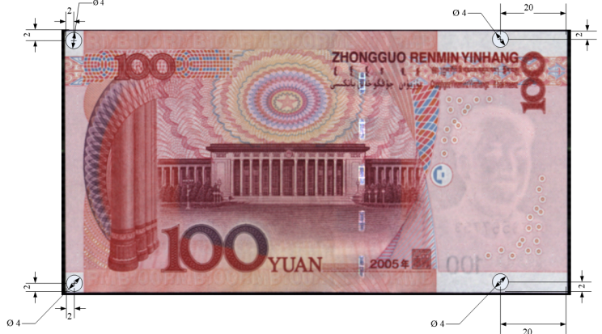

表1：各面额光密度标准表
面额 | 光密度
100元 | 0.23
50元 | 0.24
20元 | 0.24
10元 | 0.23
5元 | 0.24
1元 | 0.23
5角 | 0.33
1角 | 0.37
脏污图样

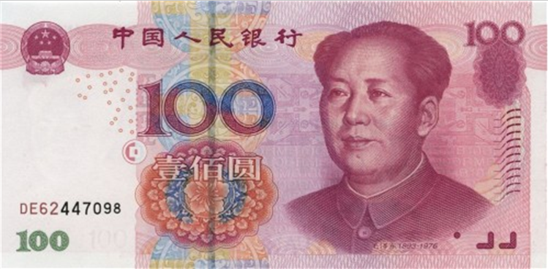

（二）污渍
人民币纸币在流通过程中因受到侵蚀，形成票面局部污渍，有下列情形之一的，为不宜流通人民币：

——印刷区域出现多处污渍，累计污渍面积大于150mm²,或单个污渍面积大于100mm²的；
——非印刷区域出现多处污渍，累计污渍面积大于60mm²，或单个面积大于50mm²；
——污渍面积虽未超过规定标准，但遮盖重要防伪特征之一，影响防伪功能的。

污渍图样

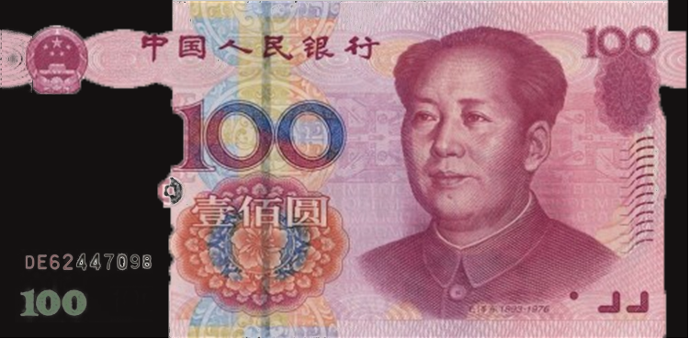

（三）脱墨
人民币纸币票面出现部分或全部褪色，有下列情形之一的，为不宜流通人民币：

——票面出现一处脱墨，脱墨面积大于100mm²的；
——票面出现多处脱墨，累计脱墨面积大于80mm²的；
——票面脱墨面积虽未超过以上标准，但重要防伪特征之一脱墨严重，影响防伪功能的。

脱墨图样

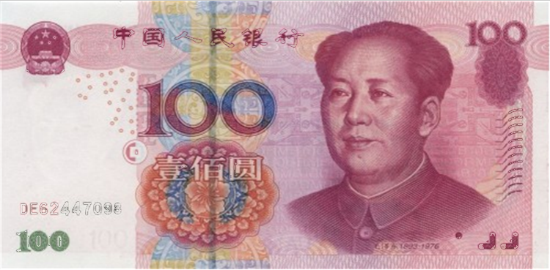
C重要防伪特征之一脱墨严重，影响防伪功能
C1
B1
B1
A
B多处脱墨，
累计大于80㎜²
A一处脱墨,
大于100㎜²

（四）缺失
人民币纸币票面缺失，有下列情形之一的，为不宜流通人民币：

——票面（不含4各角及安全线）缺失，单处缺失面积大于10mm²，或票面多处缺失，累计缺失面积大于12mm²的（缺失面积大于2mm²起计入累积量）；
——票面单个缺角，其缺角面积大于20mm²，或或票面多个缺角，缺角面积累计大于30mm²的；
——票面安全线缺失10mm以上，或其他重要防伪特征之一缺失，影响防伪功能的。

缺失图样

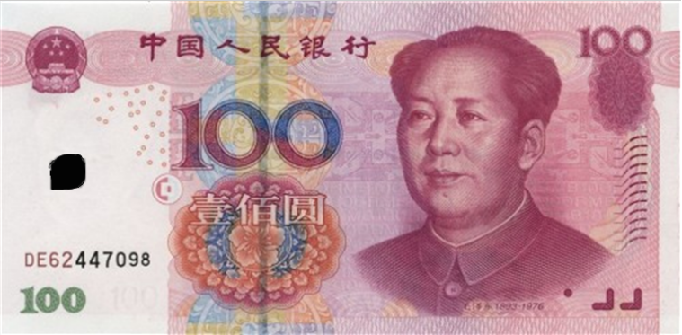
B

B
A

B多处缺失，
累计大于12㎜²
A一处缺失,
大于10㎜²

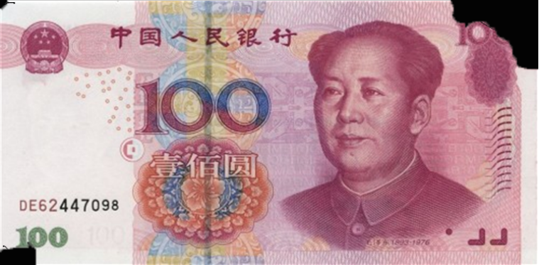
C

B
B
A
C重要防伪特征之一安全线缺失10mm以上，影响防伪功能
B多个缺角，
累计大于30㎜²
A一个缺角,
大于20㎜²

（五）粘贴
人民币纸币票面粘贴有胶带、纸张及其他物质，无法再不损害票面的情况下除去，且有下列情形之一的，为不宜流通人民币：

——票面出现一处粘贴物，张贴物面积大于100mm²的；
——票面出现多处粘贴物，粘贴物的累计面积大于60mm²的；
——粘贴物面积虽未超过规定标准，但遮盖了重要防伪特征之一的，影响防伪功能的。

粘贴图样

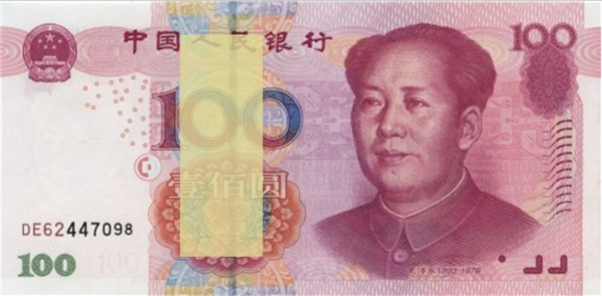
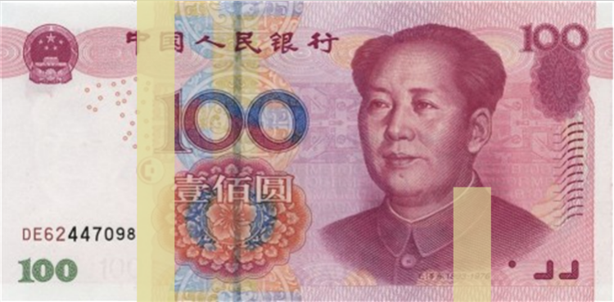
（六）撕裂
人民币纸币票面粘贴撕裂，有下列情形之一的，为不宜流通人民币：

——票面出现一处撕裂，撕裂长度大于10mm的；
——票面出现多处撕裂，最短撕裂长度大于3mm，累计撕裂长度大于9mm的。

撕裂图样

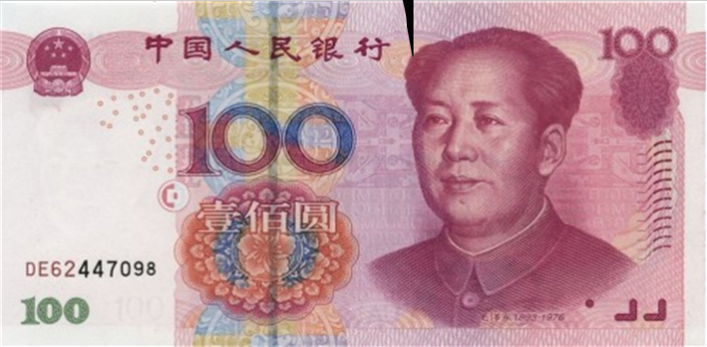
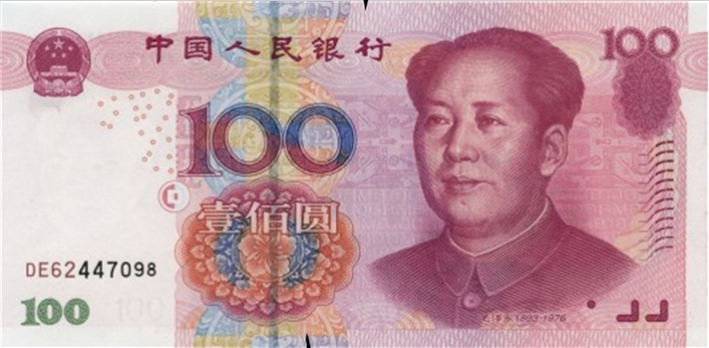

（七）拼接
一张人民币纸币损坏为2部分（含）以上，通过粘贴等方式，按原样链接的，为不宜流通人民币。

拼接图样

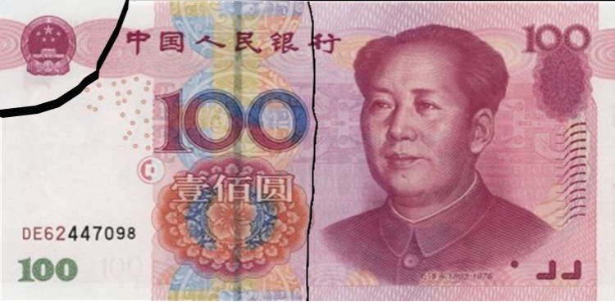
（八）变形
人民币纸币形状、尺寸发生变化，票幅长边与标准规格相差2%以上，或票幅宽边与标准规格相差4%以上的，为不宜流通人民币。

变形图样

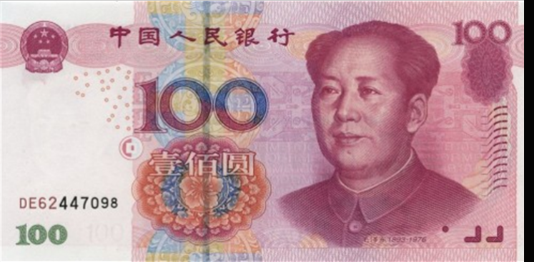

（九）涂写
人民币纸币票面出现人为的文字、图画、符号或其他标记，有下列情形之一的，为不宜流通人民币：

——票面出现一处涂写，其涂写面积大于200mm2的；
——票面出现多处涂写，累计涂写面积大于100mm2的；
——票面涂写面积虽未超过规定标准，但遮盖了重要防伪特征之一，影响防伪功能的。
本标准中涂写面积，按纸币票面出现人为的文字、图画、符号或其他标记的最边缘处连接时所圈围的票面面积计算。

涂写图样

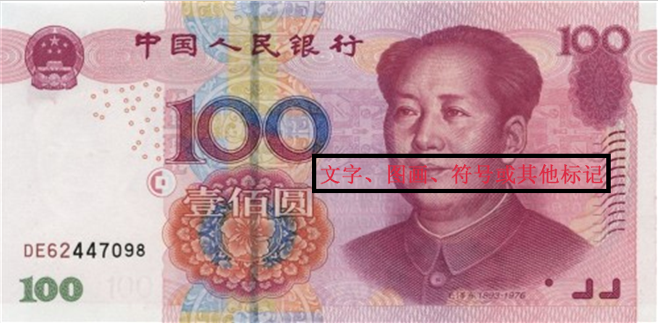

（十）皱折
人民币纸币票面出现皱褶、折痕，有下列情形之一的，为不宜流通人民币：

——票面出现4处以上皱褶，褶纹明显、无法恢复原状，累计皱褶长度大于20mm，或票面单个皱褶长度大于10mm的；
——票面出现贯穿纸币的明显折痕，折痕处纸质变软、起毛的。

皱折图样

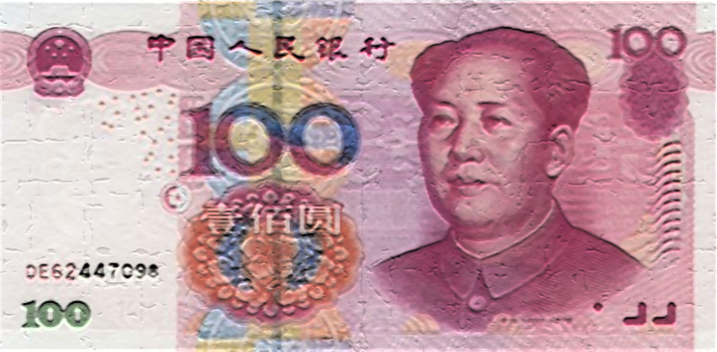
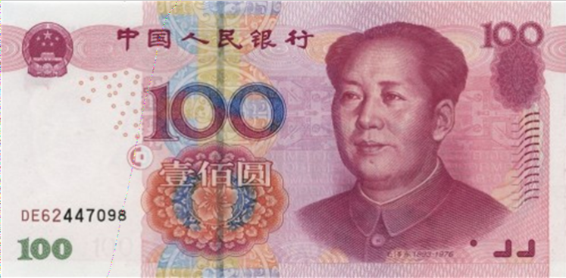
（十一）绵软
人民币纸币纸质变软、结构损坏，明显失去挺括度，按照人民银行规定的各面额人民币纸币采样点及检测条件，检测的人民币纸币采样点弯曲挺度值的平均值，若小于等于表2规定标准，为不宜流通人民币。

绵软指标的检测方法

打开弯曲挺度测试仪器，
预热30分钟。

设定弯曲角度为15度，测试距离为1.0mm，并按仪器要求进行校准。

放入测试样品，按仪器操作要求及规定采样点进行弯曲挺度测试。测试票样正、反面各2个采样点。

采样点图示

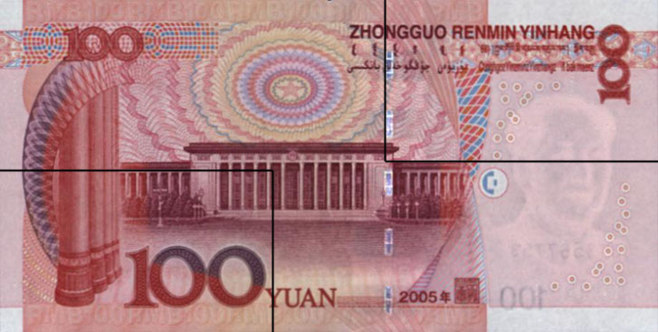

表2 各面额弯曲挺度标准表
单位：牛（N）
面额 | 弯曲挺度
100元 | 0.05
50元 | 0.03
20元 | 0.02
10元 | 0.03
5元 | 0.03
1元 | 0.04

（十二）炭化
人民币纸币因受高温作用，形成票面局部纸张炭化，有下列情形之一的，为不宜流通人民币：

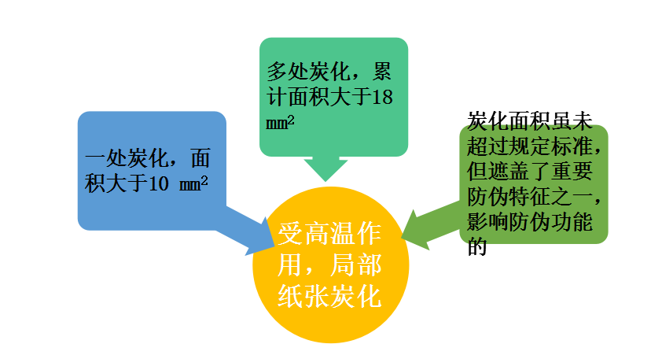

三、与现行标准的主要区别
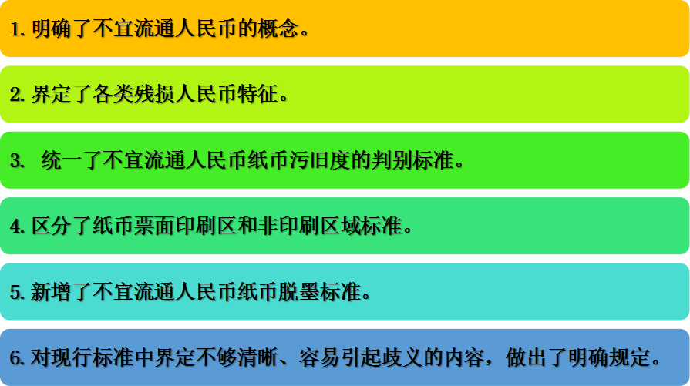

- 标准的适用范围

人民银行各分支机构
办理人民币存取款业务及清分、整点业务的银行业金融机构
从事人民币清分、整点业务社会企事业单位

生产人民币现钞清分设备的机具厂商

适用范围

当然不能忘了，还有广大的社会公众，我们诚邀大家以此标准来监督各银行业金融机构的现金服务，更无比期待您能帮助不宜流通人民币尽快退出流通领域，所有银行业金融机构的柜台将无偿为您办理鉴别、缴存和兑换业务。
净化人民币流通环境，维护国家名片形象，让我们行动起来吧！

